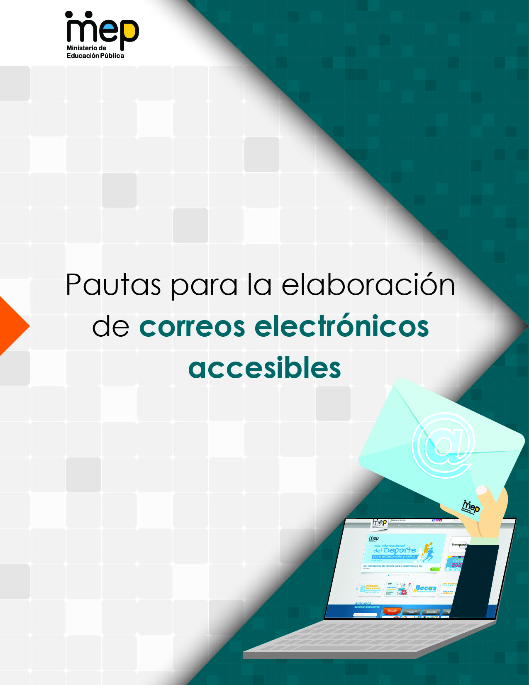
Contenido
Publicación y revisiones. 2
Pautas para la elaboración de correos electrónicos accesibles 3
Tipos de letra 3
Redacción 3
Configuración de párrafo 3
Asunto, títulos, subtítulos 4
Enlaces o vínculos de Internet 4
Listas 4
Espacios entre el texto y saltos 4
Uso del color 5
Tablas 5
Dibujos, fotografías e imágenes 5
Documentos adjuntos 6
Referencias 7

Publicación y revisiones.
Este documento fue elaborado y revisado por la Comisión para la Producción Accesible en Oficinas Centrales del MEP, para cumplir con la meta de hacer más inclusiva y accesible la documentación producida por este Ministerio. Dicha comisión es de carácter temporal y la integraron las siguientes personas:
- Viviana Esquivel Vega, Despacho del Viceministerio Académico.
- Gabriela Castro Fuentes, Dirección de Recursos Tecnológicos en Educación (DRTE).
- Fanny Pérez Ávila, Dirección Archivo Central.
- Jeffrey Cambronero Durán, Dep. de Información y Documentación Electrónica, DRTE.
- Laura Porras Martínez, Dep. de Sistemas de Información, DIG.
- Sileny Sánchez Durán, Dep. Apoyos Educativos para Estudiantes con Discapacidad, DDC.
- Sonia Hernández González, Dep. de Gestión y Producción de Recursos, DRTE
- Marco Chavarría Ramírez, Tecnologías de Apoyo, Accesibilidad y Diseño para Todos, Cenarec.
- Karla Castillo Cordero, Dep. de Información y Orientación, Cenarec.
Diseño gráfico: Christian Vargas Rojas
Primera versión, abril 2022.

Pautas para la elaboración de correos electrónicos accesibles
A continuación, se presentan una serie de pautas que deben ser consideradas para que las comunicaciones por medio de correo electrónico tengan los requerimientos mínimos de accesibilidad.

Tipos de letra
- Utilizar el tipo de letra San Serif (sin serifas), por ejemplo: Arial, Verdana, Tahoma, Century Gotic, Calibri y otros. Estos tipos de letra no tienen los “adornos” en las terminaciones, que pueden provocar confusiones visuales en las personas usuarias.
- El tamaño de letra debe ser mínimo de 12 puntos para párrafos y mínimo de 14 puntos para títulos y subtítulos.
- Es importante mantener un estilo de fuente “normal”, evitando agregar atributos como la cursiva y el sombreado.

Redacción
- La redacción de los correos debe ser clara y concisa, evitando, en la medida de lo posible, términos y oraciones complejas.
- Los títulos y textos deben estar escritos en tipo oración, o sea combinando mayúsculas y minúsculas según las reglas gramaticales.
- Utilizar como el formato de mensaje predeterminado HTML, que es el que permite incrustar hipervínculos y cambiar las características de la fuente de los correos electrónicos.

Configuración de párrafo
- Los textos deben estar escritos de manera horizontal.
- La alineación debe ser a la izquierda, a la derecha o al centro. Nunca se debe justificar el texto a ambos lados.

Asunto, títulos, subtítulos
- Insertar títulos cuando corresponda, para hacer un adecuado manejo de la estructura semántica de la publicación.
- Ser concisos y breves en el asunto del correo

Enlaces o vínculos de Internet
- Cuando se requiera insertar hipervínculos, es importante anotar, de manera anticipada, hacia dónde conduce o que descarga, incluyendo formato del archivo y su tamaño, cuando sea el caso.

Listas
- Cuando se requiera elaborar listas (con viñetas o numeradas), se deben utilizar las opciones de configuración que brinda la herramienta y evitar hacerlas de forma manual. Preferiblemente, se debe utilizar la viñeta de punto negro o personalizadas con imágenes.

Espacios entre el texto y saltos
- Cuando se debe generar varios espacios entre un párrafo y otro, evitar hacerlo utilizando la tecla Enter de forma reiterada.
- Cuando se necesita mover el texto de un lugar a otro, dentro del mismo renglón o párrafo, hacerlo utilizando la tecla de tabulación (Tab) y no la barra espaciadora.
Apoyos gráficos
- Las características de accesibilidad de las fuentes, anteriormente citadas, deben aplicarse a todos los textos del correo, incluidos rótulos de apoyos gráficos, contenido de tablas, valores de gráficos y otros.

Uso del color
- Utilizar contraste alto entre el color del fondo del documento y el color de los textos, por ejemplo: fondo blanco con letras negras. Con esto se mejora la percepción y reduce la fatiga visual de la persona usuaria.
- Evitar el uso del color como única opción para transmitir información del texto, en este caso se pueden utilizar otros apoyos gráficos como asteriscos o guiones.

Tablas
- Las tablas deben utilizarse únicamente cuando se requiera interpretar información o comparar datos, se debe evitar su uso para fines estéticos. Cuando se requiera el uso de las mismas, estas deben insertarse utilizando las opciones que para esto ofrece la herramienta.
- Las tablas deben ser de fácil interpretación y tener un orden lógico de lectura. Es importante que no contengan celdas, filas o columnas combinadas.

Dibujos, fotografías e imágenes
- Todos los elementos gráficos, deben contener textos alternativos, con una breve descripción literal de la información que se desea transmitir. Permitiendo así, que las personas usuarias de los lectores de pantalla accedan a la información.
- Cuando se utilice una imagen como firma de correo electrónico, se debe colocar texto alternativo y adicional a esa imagen, se debe agregar la información básica de la misma en el cuerpo del correo.
- Se debe evitar colocar capturas de pantalla de extractos de documentos en el cuerpo del correo, sin embargo, si en última instancia se requiere hacer, se debe colocar el enlace donde se encuentra el documento completo o bien adjuntar el mismo.
- Actualmente los emojis no representan barreras de accesibilidad, por lo cual pueden ser utilizados a criterio de quien confeccione el correo electrónico, sin embargo, las calcomanías (sticker) no cuentan con estas opciones de accesibilidad.

Documentos adjuntos
Cuando al correo electrónico se le deban adjuntar:
- Archivos en Word o pdf: estos deben ser elaborados siguiendo las Pautas para la elaboración de documentos accesibles en editores de texto.
- Archivos en Power Point: estos deben ser elaborados siguiendo las Pautas para la elaboración de presentaciones accesibles.
- Imágenes: estas deben guardarse en la computadora o dispositivo móvil con el nombre al tema que está haciendo alusión.

Referencias
Suárez R. (2017). Revista digital universitaria: Pensar y diseñar en plural. Los siete principios del diseño universal. Recuperado de: http://www.revista.unam.mx/ojs/index.php/rdu/article/view/1005
Universidad de Alicante, (SF). Principios y pautas de WCAG 2.0. Sitio sobre Accesibilidad Web. Recuperado de: http://accesibilidadweb.dlsi.ua.es/?menu=principios-2.1
World Wide Web Consortium (W3C), (2019). Pautas de Accesibilidad para el Contenido Web. Página Web de la WCAG 2.1. Recuperado de https://www.w3.org/WAI/standards-guidelines/wcag/glance/es

